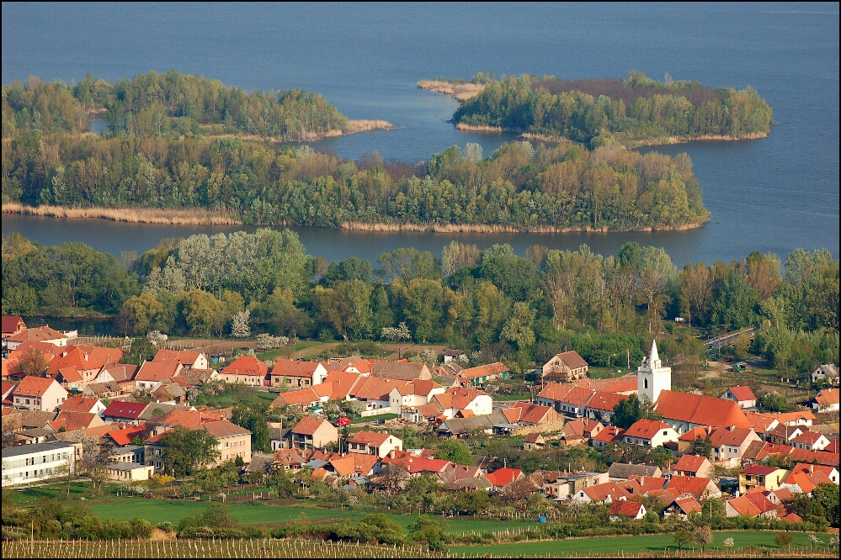

3/16

Vážení a milí spoluobčané

Slovo starostky

Vážení spoluobčané,
Na zasedání zastupitelstva obce dne 30. 06. jsme se dohodli, že zahájíme realizaci akce Sanace svahů v Dolních Věstonicích – fáze I, jejímž cílem bude především zprovoznit krajskou komunikaci, a to i přesto, aniž bychom obdrželi finanční prostředky od Ministerstva životního prostředí, slíbené vládou ČR. Doposud nám tato instituce nesmírně ztěžuje celou situaci, a proto nebylo možné zahájit stavbu.
Stavbu budeme financovat s pomocí prostředků Jihomoravského kraje.
Dne 13. 07. 2016 se konal první kontrolní den stavby. Sledujte webové stránky obce, kde budeme zveřejňovat aktuální informace.
Chci zde poděkovat našim zastupitelům, cením si jejich jednotnosti, cením si jejich vzdělání, dovedností a znalostí, které dávají dispozici obci. Při řešení výše uvedených, mimořádně obtížných situací, je povzbuzující hledat společně řešení a následně jej i docílit. Děkuji.

Info z obce

- Ve dnech 16. - 17. 7. 2016 se budou na Husím plácku konat Věstonické slavnosti. Všichni jste srdečně zváni. Hlavní program začíná oba dny ve 14h, nicméně již v sobotu dopoledne se můžete přijít podívat na historické tržiště, ochutnat víno do některého z habánských sklepů či si vyzkoušet vymodelovat vlastní Věstonickou Venuši. V neděli večer, pak bude promítání pod širým nebem filmu Padesátka. Podrobný program najdete na webových stránkách obce Dolní Věstonice. www.obecdolnivestonice.cz. Po oba dny bude Husí plácek uzavřen pro vjezd automobilů. Prosíme, aby všechna vozidla byla odstraněna do soboty 16. 7. do 8.00h.
- 16.7 v 10.00 h bude slavnostně otevřena nová expozice v archeologickém muzeu v Dolních Věstonicích.
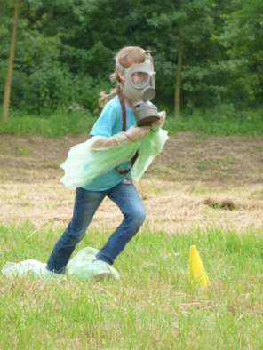
- Další víkend tedy 22. - 23. 7. 2016 se konají již tradiční Babské hody, letos je pro Vás připravil Věstonický spolek. Opět je nachystaný bohatý program. V pátek oblíbené soutěže v natahování koštýře, či cifrování, ochutnávka vín na hodovém koštu a samozřejmě půlnoční překvapení. Letos opravdu strhující podívaná. Program je uveden opět na webových stránkách obce.
- V srpnu se můžete těšit 20. 8. na country zábavu Letní noc, kterou pro Vás chystají Spolek Věstonická beseda a Myslivecký spolek.
- V září Vás Věstonická chasa a spolek Věstonická beseda ve spolupráci s Mysliveckým spolkem zvou na Krojované hody, které se budou konat 23. - 24.9. Podrobný program najdete na www.obecdolnivestonice.cz.
- V srpnu proběhne kolaudace Čistírny odpadních vod v Dolních Věstonicích.
- Během letních prázdnin bude probíhat oprava fasády na budově ZŠ
- V květnu uspořádala obec Dolní Věstonice posezení žen na den Matek. Sešlo se 15 žen, každá dostala kytičku, nachystané bylo občerstvení a mohly také shlédnout krátké recitační pásmo, které si nachystaly děti z Dolních Věstonic.
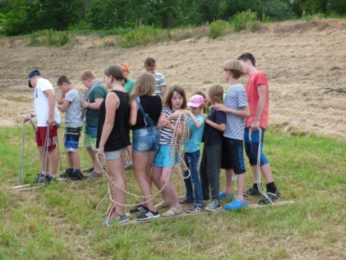
- V červnu proběhl Dětský den pod taktovkou Věstonického spolku. Tentokrát se vše odehrávalo ve Vysoké zahradě a děti byly opravdu nadšeny. Vyzkoušet si mohly mnoho nových soutěží, např. běh v plynové masce.
- V červnu se potom 16 obyvatel Dolních Věstonic vydalo na relaxační den do Lázní Lednice. Zde měly nachystané procedury, relaxační pobyt v bazénu a po dobrém obědě se opět vydaly k domovu. Těší nás, že se pobyt setkal s velmi pozitivní odezvou, a že si naše dámy a jeden pán mohly zaslouženě odpočinout a užít si laskavou péči zaměstnanců lázní. Zároveň rádi, na přání účastníků, uveřejňujeme poděkování Obecnímu úřadu za přípravu a realizaci této akce. Nicméně poděkování patří také a hlavně paní Danuši Svobodové, která co by koordinátorka, měla celý pobyt v lázních na starosti. Nyní na přání účastníků, se chystá další akce, která proběhne na podzim a sice výlet do divadla. Informace budou včas podány.
- Na začátku července se konaly Otevřené sklepy Věstonice, které byly opět úspěšné a ve spolupráci s Horními Věstonicemi pro návštěvníky velmi zajímavé.
- První červencový víkend se také v naší obci konala Konference bohyň. Sjeli se sem lidé z celého světa a byli tímto místem okouzleni. Na památku věnovali naší obci 2m vysokou proutěnou sochu Venuše. Nyní je tedy na nás, abychom jí našli důstojné místo, kam bude umístěna. Zatím je k vidění v kulturním domě. Pořadatelé konference děkují všem občanům Dolních Věstonic za trpělivost a tolerantnost, neboť pořádání akce takového rozsahu již sebou přináší jistá omezení.
Spolky v Dolních Věstonicích
V tomto čísle bude představen nový spolek, a sice Věstonický spolek. Předsedou spolku je pan Pavel Tančinec a dalšími zakladatelkami jsou pak paní Jaroslava Rajchlová a paní Michaela Houdková. Zakladatelé spolku se v naší obci dlouhodobě věnují práci s dětmi, a to v podpoře jejich mimoškolních a volnočasových aktivit. Spolek bude v letošním roce pořádat Babské hody, s jejichž organizací mají značné zkušenosti. Během roku organizují Dětský karneval, Zdobení věstonického skořápkovníku, Velikonoční hrkání, Jarní úklid Pálavy, Pálení čarodějnic, Dětský den a v neposlední řadě již zmíněné tradiční Babské hody, kterých se účastní také děti. Cílem jejich činnosti je především udržet folklorní tradice v obci a pracovat s dětmi, které dále budou tyto tradice udržovat. Dále pak, a to se zakladatelé považují za velmi důležité, je zábava dětí, rozvíjení jejich fantazie a také jejich mimoškolní vzdělávání.
Kalendář akcí na rok 2016 (VII.- IX. měs.)

16. - 17. 7. Věstonické slavnosti
16. 7. v 10.00 Slavnostní otevření muzea
22. - 23. 7. Babské hody
20. 8. Letní noc
23. - 24.9. Krojované hody

FOTBALISTÉ BILANCUJÍ

V jarní sezoně 2016 se začalo dařit až na samém konci. Z posledních dvou zápasů jsme si odnesli 4 body. Hrálo se 18 zápasů, z toho 2 výhry, 1 remíza a 15 proher. Celkem jsme získali 7 bodů. Na sezonu 2016/2017 máme již podanou přihlášku. 1. 7. 2016 proběhl v Hustopečích losovací aktiv. Byli jsme přiřazeni do mikulovské skupiny, takže nás čekají soupeři ze Cvrčovic, Sedlece, Pohořelic B, Perné, Březí, Přibic, Velkého Dvoru, Pouzdřan, Dolních Dunajovic a Bavor.
Děkujeme obci a hlavně fanouškům SK Dolní Věstonice za přízeň.
Poděkování patří také sponzorům, jmenovitě Alois Jurák a Aleš Ždánský.
Noví sponzoři jsou vítáni, rádi bychom zakoupili nové dresy pro hráče.
Za FK Dolní Věstonice, Předseda klubu, Rostislav Kucej.

Základní škola
Základní škola bilancuje
Konec každého školního roku je vždy okamžikem, kdy se ohlédneme zpět a bilancujeme uplynulé měsíce a současně si také plánujeme, co bychom chtěli udělat v měsících následujících. Nejinak tomu bylo i letos na konci školního roku 2015-16 na Základní škole v Dolních Věstonicích.
Chceme-li se tedy ohlédnout a hodnotit uplynulých deset měsíců, musíme hned v úvodu konstatovat, že to nebyl rok nijak jednoduchý. Událo se hned několik okamžiků, které byly pro věstonickou školu velmi důležitými. Už na konci loňského školního roku jsme předeslali, že se zaměříme na posílení jazykových dovedností žáků. Snížili jsme počet spojených hodin výuky angličtiny a němčiny na minimum. Hned od prvního školního dne mohli žáci využívat novou jazykovou učebnu s moderní technikou, která patří mezi nejlépe vybavené v regionu. Vše díky získaným dotacím. Dvě vyučující absolvovaly jazykové kurzy v Rakousku a ve Skotsku, které jim pomohly zlepšit kvalitu výuky. Kromě již tradičního výjezdu do partnerské školy ve Vídni v období Vánoc, absolvovala skupina jedenácti žáků zcela zdarma jazykově poznávací zájezd do Anglie v rámci evropských projektů. To byl velmi významný okamžik pro naši školu, který ukázal, že naši žáci jsou jazykově velmi dobře připraveni a mohou tyto akce absolvovat i v dalších letech. V novém školním roce plánujeme, kromě Vídně, i zájezd do Legolandu, Evropského Parlamentu a sportovní soustředění v Itálii.
Povedlo se i mnoho dalších akcí, které jsou buď tradiční, nebo se pomalu tradičními stávají. Jmenujme jen několik z nich: Vánoční koncerty (opět v rámci akce „Česko zpívá koledy“ a poprvé i v Popicích), Lyžařský výcvik pro žáky z 1. i 2. stupně, dílničky pro děti z MŠ, plavecký výcvik, projekty Den Země a Den vody, Májový běh Věstonicemi, Pasování na čtenáře, fotbalový turnaj pro chlapce i dívky, Rodičovská kavárna a mnoho dalších. Žáci školy dosáhli i řady zajímavých úspěchů. Jako ojedinělý jmenujme účast naší žákyně Venduly Zemčíkové na největším atletickém mítinku u nás Zlaté tretře v Ostravě, kde startovali i takové hvězdy jako Bolt, Hejnová nebo Maslák. Opět si výborně vedli naši žáci ve Finanční gramotnosti, když vyhráli okresní kolo a v krajském byli druzí. Naši recitátoři získali medaile v oblastním kole i na Němčickém Pegáskovi, medaile z okresního přeboru získali i naši atleti, kteří si vedli dobře i na Mistrovství kraje a Moravy.
A co nás čeká o prázdninách? Škola se opět neuzavře a nebude se odpočívat. Změní se vzhled budovy z čelní strany, kde se udělá první část fasády. Věříme, že v následujících letech bude oprava fasády pokračovat. Uvnitř školy bude největší změnou oprava hned tří učeben: přírodopisu, zeměpisu a 5. třídy. Dokončíme tak rekonstrukci všech tříd v 1. patře. V přízemí se dokončí instalace šatnových skříněk, opraví se ve všech třídách sanitární vybavení a v jedné třídě se začne měnit i vnitřní vybavení. Škola bude vybavena i novou technikou a moderními pomůckami tak, aby bylo 1. září všechno co nejlépe nachystáno na nový školní rok. Chceme se opět zapojit i do evropských projektů zaměřených tentokrát na čtenářské dovednosti. Doufejme, že se nám to podaří. Držte nám palce.
Zbyněk Háder, ředitel školy
Na závěr - pokud máte nápady na tvorbu tohoto zpravodaje, či chcete cokoli uveřejnit, kontaktujte naše redaktorky.Michaela Houdková, houdkova.michaela@seznam.cz, tel. 603531229. Jitka Musilová tel. 739519665. Uzávěrka příštího čísla je 1. 9. 2016 a vyjde 30. 9. 2016.

